WOJTEK PILICHOWSKI
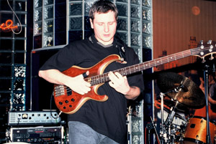
Nato il 16 aprile 1969 a Varsavia, in Polonia, è considerato il miglior bassista polacco. Ha suonato in oltre 70 album ed ha realizzato 4 CD da solista: "Wojtek Pilichowski", "Granat", "Lodolamacz" e "Pi". "Granat" e "Lodolamacz" hanno ricevuto la nomination al prestigioso Fryderyk Award dall’industria discografica polacca. Wojtek è sempre in tour con I migliori artisti polacchi e con la sua band personale. Ha suonato occasionalmente anche con Michal Urbaniak, Greg Bisonette, Ricky Latham, Nico McBrian, Vinnie Moore, Chris de Burgh e Johnatan Mover. Wojtek è un maestro dello stile slap, ma la sua versatilità gli permette di suonare qualunque stile di musica, sia esso funk, jazz, rock, pop, latin e perfino hip hop. Wojtek è stato votato come bassista n. 1 in Polonia dai lettori della rivista "Gitara i Bas" ininterrottamente dal 1995 ad oggi. Anche I giornalisti radiofonici polacchi gli hanno tributato il Playbox Award come miglior bassista nel 1997-'99 e nel 2001.


